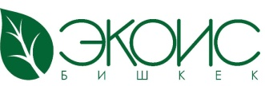
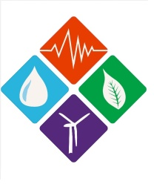
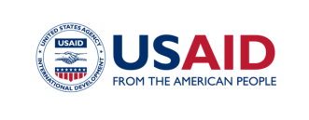
_____________________________________________________________________________________________
Программа информационного семинара
Проект «Проведение эдвокаси кампании по исключению ртутьсодержащих продуктов, представляющих наибольшую опасность для здоровья человека и окружающей среды стран Центральной Азии»
Бишкек, 18.10.2019
Цель: повысить информированность участников в вопросах дальнейшего продвижения ограничения производства и применения ртуть содержащих продуктов
Задача: увеличить число сторонников, понимающих вредное воздействие ртутьсодержащих продуктов на здоровье человека и окружающую среду и поддерживающих усилия гражданского общества в продвижении конвенции Миномата
Участники: представители экологических организаций, СМИ, экспертное сообщество, представители уполномоченного природоохранного органа ГАООСЛХ
9:00-9:30 | Регистрация
9:30-9:45 | Приветствие участников  Открытие встречи  Представление участников
9:45-09:50 | Информация о проекте, целях и задачах | Жакипова,  ОО Экоис-Бишкек
09:50-10:15 | Продукты и устройства, содержащие ртуть. Проблема ртутного загрязнения в КР | Минболот
10:15-10:30 | Итоги проекта «Снижение глобальных и местных экологических рисков, возникающих в связи с добычей первичной ртути в г. Айдаркен, Кыргызской Республики» | ГАООСЛХ
10:30-10:45 | Айдаркен: первичная добыча ртути в Кыргызстане, перспективы ратификации Миноматской конвенции | Минболот
10:45-11:00 | Глобальная конвенция по ртути Миномата | Минболот
11:00-11:15 | Международные проекты по ртути в КР, опыт гражданского общества | Жакипова
11:15-11:35 | Анализ НПА по вопросам обращения ртути. Рекомендации по внесению изменений и дополнений в имеющуюся нормативную правовую базу КР | Жокунов
11:35- 12:00 | Общие обсуждения, рекомендации, выводы, завершение семинара
12:00 – 12:30 | Кофе-брейк

